FreeBSD On XenServer
FreeBSDをXenServerで動かす
FreeBSD 10.0からネイティブでXenServerに対応してます。
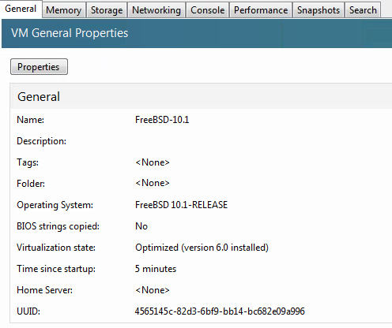

パッケージインストール
Xen Server Tools関連をインストールします1)
# pkg install xe-guest-utilities

設定
/etc/rc.conf.localに以下を設定2)
xenguest_enable="YES"
xe_daemon_enable="YES"

起動
# service xenguest start
これで、XenCenterからリソースの監視や、メモリの動的割り当て、XenCenterからShutodownやRebootができるようになります。

参考
ports/172468: [NEW PORT] sysutils/xe-guest-utilities: FreeBSD VM tools for Citrix XenServer and XCP

1) xen-toolsは排他になりました。 2016.02.06 10.2で確認pkg install xen-toolsは依存してるので、一緒に入ります
2) xenguest_enableが先です

